课程教学进度计划表

一、基本信息

|  |  |  |  |  |  |
| --- | --- | --- | --- | --- | --- |
| 课程名称 | **社区护理** | | | | |
| 课程代码 |  | 课程序号 |  | 课程学分/学时 |  |
| 授课教师 | 马俊霞 | 教师工号 | 24205 | 专/兼职 | 兼职 |
| 上课班级 | 护理24-1、2、3班 | 班级人数 | 151 | 上课教室 | 三教104  三教105 |
| 答疑安排 | 每周三18:00-19:00 地点:微信群 电话：马俊霞 15002157349 | | | | |
| 课程号/课程网站 | https://mooc1.chaoxing.com/mooc-ans/mycourse/teachercourse?moocId=228577749&clazzid=80532534&edit=true&v=0&cpi=278190607&pageHeader=0 | | | | |
| 选用教材 | 《社区护理学》 主编：徐国辉 人民卫生出版社 | | | | |
| 参考教材与资料 | 社区护理学 主编 姜丽萍 人民卫生出版社 2015  社区护理学 主编 李春玉 人民卫生出版社 2012  社区卫生服务管理 主编 崔树起 杨文秀 人民卫生出版社 2006 | | | | |

二、课程教学进度安排

|  |  |  |  |  |
| --- | --- | --- | --- | --- |
| 周次 | 课时 | 教学内容 | 教学方式 | 作业 |
| 3 | 2 | 社区护理概述 | 讲课 | 课前预习、课后复习 |
| 4 | 2 | 社区护理程序 | 讲课 | 课前预习、课后复习 |
| 5 | 2 | 流行病学方法在社区护理中的应用 | 讲课 | 课前预习、课后复习 |
| 6 | 2 | 社区健康管理、教育与促进 | 讲课 | 课前预习、课后复习 |
| 7 | 2 | 实训一：健康手册制作 | 课内实践 | 完成实训报告 |
| 8 | 2 | 社区环境与健康 | 讲课 | 课前预习、课后复习 |
| 9 | 2 | 社会突发公共卫生事件的管理和护理 | 讲课 | 课前预习、课后复习 |
| 10 | 2 | 社区家庭护理 | 讲课 | 课前预习、课后复习 |
| 11 | 2 | 社区人群保健与护理 | 讲课 | 课前预习、课后复习 |
| 12 | 2 | 实训二：预防接种 | 课内实践 | 完成实训报告 |
| 13 | 2 | 慢性病及传染病社区预防与管理 | 讲课 | 课前预习、课后复习 |
| 14 | 2 | 实训三：慢性疾病患者的社区管理与护理 | 课内实践 | 完成实训报告 |
| 15 | 2 | 社区康复护理 | 讲课 | 课前预习、课后复习 |
| 16 | 2 | 实训四：社区健康档案的建立 | 讲课+课内实践 | 完成实训报告及阶段汇报 |
| 17 | 2 | 小组PPT总结汇报 | 自学展示 | 课前预习、课后复习 |
| 18 | 2 | 总复习 | 讲课+自学 | 课后复习 |

三、考核方式

|  |  |  |
| --- | --- | --- |
| 总评构成 | 占比 | 考核方式 |
| X1 | 60% | 课堂随测 |
| X2 | 20% | 阶段性汇报 |
| X3 | 10% | 健康宣传手册制作 |
| X4 | 10% | 实训报告、出勤率、课堂表现 |
|  |  |  |
|  |  |  |

任课教师： 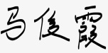 （签名） 系主任审核： 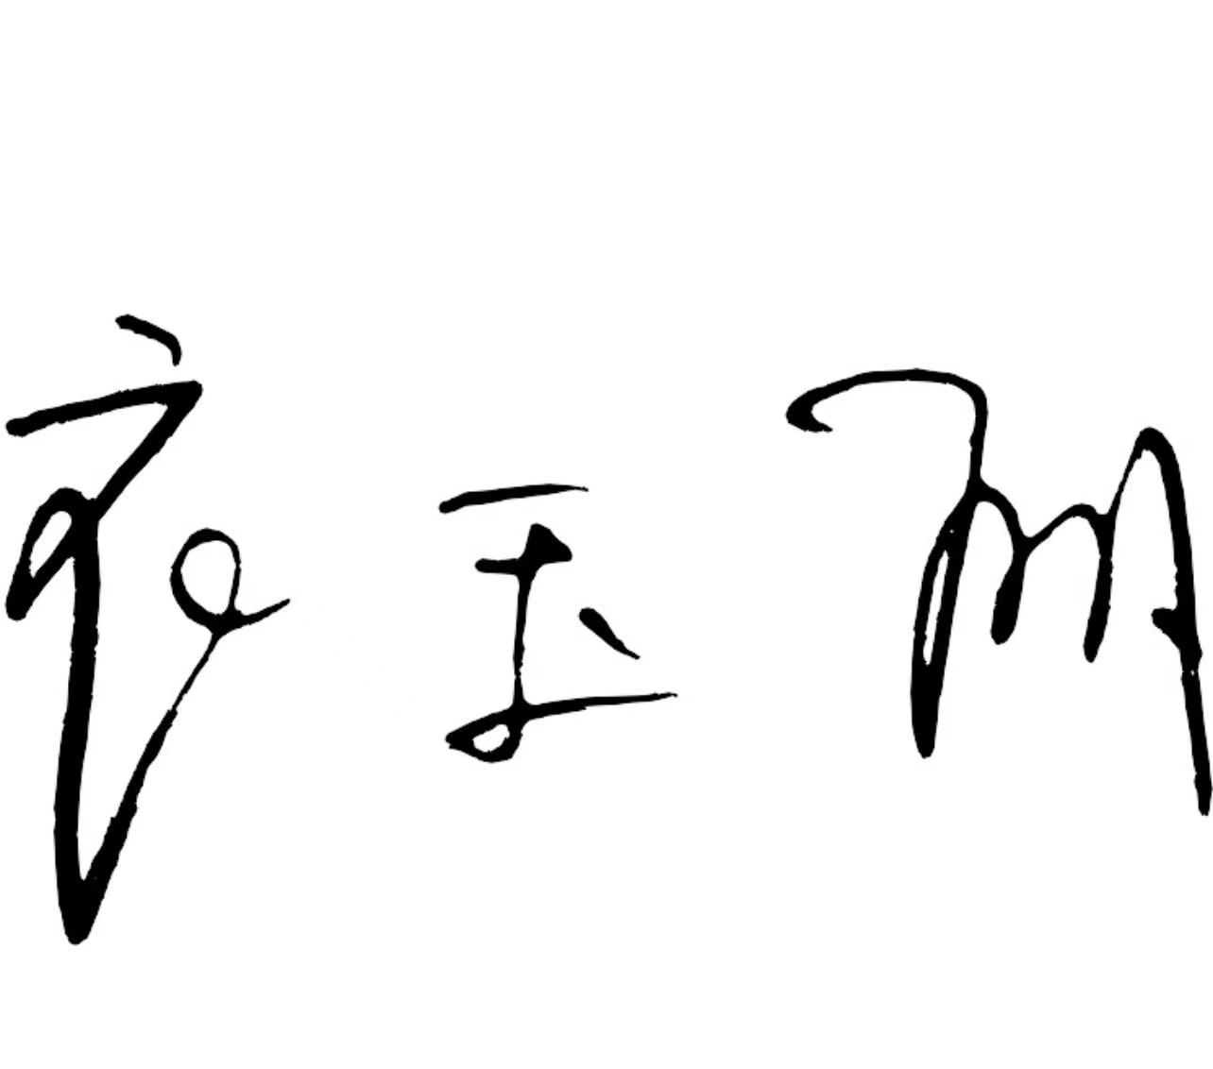 （签名） 日期：2025.9.9